

**普**

**通**

**本**

**科**

**毕**

**业**

**设**

**计**

**题目：基于JAVAWEB的进销存管理系统的设计与实现**

**学 院** 软件与物联网工程学院

**学生姓名** 吴彬 **学 号** 0143895

**专 业** 软件工程 **届 别** 2018 届

**指导教师** 邓庆山 **职 称** 副教授

二O一八年五月

摘 要

如今伴随着中国的电子商务和互联网业务的快速发展，进入计算机网络管理时代后的国内企业,管理效率和市场竞争力都逐步在提高。但是，一些公司仍处于初始会计阶段。在这种社会形势急剧变化和激烈的市场竞争中，越来越多企业管理，实现高效管理；在采购，库存，销售周期中，有可能在运营过程中发生各种错误，对货物种类繁多，业务量复杂，库存管理繁重，手工操作繁琐，出错。计算机管理的使用极大地消除了可能存在的管理计算机的手动不确定性，不仅对于整个过程集合，而且最初的购买也是手动操作并且运输/销售您可以提高日常工作的效率计费管理流程非常清晰，因此您可以全面实施业务管理模式。

本系统是基于JAVAWEB进销存管理系统，是一个基于互联网的应用系统，是目前进销存管理的界面的手动和半自动信息处理。整个系统从简单的操作，友好的界面，灵活性，实用性和安全性要求，完成了采购，退货，供应商信息管理，商品货物的信息管理，系统报表的管理，和库存管理的全过程。将这六大部分结合在比较完善的整个系统中，通过结合后台系统的SSM(spring技术，spring-mvc技术，以及mybatis底层技术)和前段easyui框架来完成整个项目的搭建以及实现。本次设计中先对整个课题进行了背景调研以及研究，针对各个框架技术进行了分析；在项目实现上做出了系统的需求分析、系统设计的分析与调研以及在系统功能上的实现做出了文字与图形相结合的描述。

【关键词】企业管理 进销存系统 系统设计 系统实现

Abstract

With the rapid development of China's e-commerce and Internet services, many domestic companies have entered the era of computer network management. We are improving management efficiency and market competitiveness. However, some companies are still in the initial accounting stage. In the procurement, inventory, and sales cycle, various errors may occur in the course of operations. There are various kinds of goods. The business volume is complex, the inventory management is heavy, the manual operations are tedious, and errors occur. The use of computer management greatly eliminates the manual uncertainty that may exist in the management computer, not only for the entire process set, but also the initial purchase is also a manual operation you can improve the efficiency of daily work Billing management process is very clear, So you can fully implement the business management model.

The system is based on JAVAWEB Invoicing management system, is an Internet-based application system, is the current manual and semi-automatic information processing in the face of the current Invoicing management. From the simple operation, friendly interface, flexibility, practicality and security requirements, the entire system completes the entire process of procurement, returns, supplier information management, and inventory management. Combine these six major parts in a relatively complete system, complete the construction and implementation of the entire project by combining the back-end system SSM (spring technology, spring-mvc technology, and mybatis low-level technology) and the previous easyui framework. In this design, the background of the entire project was first investigated and researched, and various framework technologies were analyzed; in the implementation of the project, the requirements analysis of the system, the analysis and research of the system design, and the realization of the system functions were fully implemented. A comprehensive description of the combination of text and graphics.

【Key words】Enterprise Management Invoicing System System Design System Implementation

**目 录**

**前言**

1 绪论 1

1.1 课题研究背景与研究意义 1

1.2 国内外企业使用进销存系统研究现状及问题 2

1.3 毕业设计思路与论文结构 3

1.4 本章小结 4

2 相关技术介绍 5

2.1 SSM技术的概述 5

2.1.1 SSM设计的目标 5

2.1.2 SSM的框架结构 6

2.2 EASYUI简介 7

2.3 JAVA技术概述 7

2.3.1 什么是JAVA 7

2.3.2 JAVA的发展历史 8

2.3.3 JAVA语言的优越性 8

2.4 数据库平台 9

2.5 本章小结 10

3 系统需求分析 11

3.1 系统需求 11

3.1.1 业务描述 11

3.1.2 主要业务流程 12

3.2 系统角色分析 15

3.3 系统用例分析 15

3.3.1 供应商管理 16

3.3.2 商品信息管理 17

3.3.3 商品采购管理 19

3.3.4 商品退货用例分析 20

3.3.5 用户信息用例分析 21

3.3.6 库存信息用例分析 22

3.4 系统性能需求 23

3.5 本章小结 23

4 系统设计 24

4.1 系统设计原则 24

4.2 系统结构 24

4.3 系统功能模块 25

4.3.1 供应商管理模块 25

4.3.2 商品管理模块 26

4.3.3 商品采购模块 26

4.3.4 商品退货模块 27

4.3.5 用户管理模块 27

4.3.6 库存管理模块 28

4.3.7 报表查询管理模块 28

4.4 系统数据库设计 29

4.4.1 概念结构设计 29

4.4.2 关系（表）定义 30

4.4.3 数据表设计 31

4.5 本章小结 36

5 系统实现 37

5.1 系统部署环境 37

5.2 系统的登录模块 37

5.2.1 系统登录流程 37

5.2.2 后台java代码（包括用户修改，查询，删除的逻辑） 38

5.3 供应商模块 38

5.4 商品模块 39

5.5 采购管理模块 40

5.6 报表查询模块 40

5.7 本章小结 41

6 总结与展望 42

6.1 总结 42

6.2 展望 42

参考文献 43

致 谢 44

# 1 绪论

随着中国电子商务和互联网业务的快速发展，进入计算机网络管理时代后的国内企业,管理效率和市场竞争力都逐步在提高。但是，一些公司仍处于初始会计阶段。世界经济，信息和世贸组织成功实施的过程中，公司面临前所未有的机遇和挑战，在这种社会形势急剧变化和激烈的市场竞争中，越来越多企业管理，实现高效管理，科学规范化和高效管理体系，树立秉成福竞争管理理念，科学管理的重要性，紧急市场加强竞争力，使用所有业务经理，电脑采购，企业管理，股票愿望，销售等方面也都是不可避免的趋势[1]。为了实现使企业的进销存管理实现了即时性，于是在这种趋势的推动下开始结合互联网技术与之前实际的流程以及复杂的结构产生紧密的联系，最终使基于互联网的进销存管理实现跨区域的管理效果。进销存管理系统是集“进，销，存”于一体的全功能业务管理软件[2]。英特尔网络的WEB集成应用解决方案，真正的B / S模式。

## 1.1 课题研究背景与研究意义

作为市场竞争的需要，激励员工创造一条线，如何保留吸引力和人才，责任感和热情已成为企业关系成功的重要因素，人才是公司的这是最重要的资产之一。个人计算机，数据库技术，客户端/服务器技术，特别是通过互联网/网络技术的普及，是“公平，公正，合理”的经营管理理念和企业管理水平的社会库存管理系统的需求不断增加，内部网技术的发展使得3代库存管理系统的出现不可避免。库存控制系统的一个特点是使用一个集中管理的数据库来管理从物品管理角度看与物品有关的所有数据，并形成一个综合信息源。卓越的用户界面，强大的报告生成工具，分析工具和信息共享功能使文章管理员能够摆脱日常运营，专注于公司产品规划和策略的战略评估。

根据现行的企业管理制度，一般库存管理制度，一般分为物料计划，订货，验收，仓储验收对应的几个部分，按物料处置类别划分，各部门根据企业需要发送物料和设备，随时根据业务负责人及其管理情况，根据需要每月，每季度，每年的统计分析需求，随时生成相应的报告。为了加强重要商品，设备管理人员要定期掌握其储备，准备最佳合理使用消耗，资金，设备和材料，配额和实际光纤St Quota，配额比较基于管理的计划。

## 1.2 国内外企业使用进销存系统研究现状及问题

目前，国内很多公司特别是中小企业都使用进销存管理软件，但传统的采购，库存管理和企业应用的销售模式仍然是某些进销存软件的通病。随着企业销售的多元化，我们无法处理公司的同步发展[3]。但是，安装大型ERP软件的成本非常高，软件本身对运营管理负担很重。依靠小型企业，业务逻辑并不复杂，信息处理的数量并不比整合企业发展和现代企业存储模式与开发需求的有效整合，这是大多数企业需要紧急解决的一个重要的问题。企业管理信息管理企业水平技术高的国家是欧美国家，其中美国和欧洲为代表。相对来说亚洲，日本，韩国等国家较虚弱。1960美国产品和股票管理协会材料（APICS）MRP的委员会上就已经指出了MRP概念，不仅如此还公布了公司库存的管理概念。小型的计算机的软件系统主要是调控。管理软件的系统是如今企业管理软件中的起源之初。伴随着60多年的发展后，在20世纪50年代至今，管理类的软件的核心一直是库存的管理。MRP II是一种心脏MRP，目前用于在20世纪80年代对公司内部资源进行全面规划和管理ERP是一个更有意义的公司资源的分配，而且就在20世纪70年代时，中国当时的企业就已经推出了关于进销存类的管理系统，而且广泛的应用于电子商务，零售类，其他制造业，化学制造以及其他的行业。

机械技术仍处于发展阶段，硬件和软件资源有限。管理职能1980年，沉阳Brewer工厂率先推出IBMl中COPICS系统，宣布了它的诞生。所以MRPII系统象征着中国市场的开始。在20世纪90年代至今，而且伴随着我国数据库技术很快的发展，带动计算机网络技术以及数量的增长，在国内大部分的企业已经使用上国外的MRPII的系统应用[4]。最近在业务管理方式创新改变，之前使用的MRPII应用正在向ERP系统方向逐步升级。而如今国内的ERP市场却是主要以国外的软件应用的局面，我国的软件企业反而陷入了战争。目前市场上的主要外国公司是Oracle，SAP，SSA等。国内公司的领先代表是金蝶。用友，激励和行业软件供应商的数量SAP主导的外资ERP供应商拥有丰富的市场在技​​术实施和人力资源保障方面，销售经验和雄厚资本对国内制造商在其中也随之获得很多的裨益。属于SAP的客户有以下：中石化，长虹，康佳，天河之类的我国行情的头等企业。在市场的占额比上有很大的权重。因此在我国的许多公司，而使用如亿达类的进销存管理软件的中小企业权重也非常的大。管理软件，内务管理软件等仍然存在于传统的采购，并没有像其他国外的先进软件管理库存以及企业应用程序[5]。伴着企业销售上多元化出现，我们很不容易处理公司里极难的业务问题。可是企业上安装大型ERP软件成本相对来说高，这种软件执行以及维护有很多不便之处。像那些中小的企业其中业务逻辑复杂度不高，信息吞吐的复杂度并不深。我就感觉对于小型ERP软件才比较合适。为了能够很好的结合开发需求以及时下企业的存储模型——如何与企业发展相结合，是大多数公司急需解决的重要问题。

## 1.3 毕业设计思路与论文结构

本设计首先是自己在网上查找各种资料，先对进销存系统有一定的认识，以及积累此方面的知识。在自身对进销存系统有了一定的了解后，再与导师进行相关的讨论，请求导师在大方向上的指导对进销存系统和我后面需要对这个系统要做的工作有一个很深入的洞彻与研究，并完成设计。之后，这个系统的前期工作要有一个需求分析。我再以系统需求的分析为基础升华到实现架构设计、系统所用框架构建等。我的系统完成基础，在ECLIPSE上进行代码的设计，数据持久化在MYSQL平台、最后部署访问使用tomcat的web容器，整体访问是浏览器/服务器的模式、基于JAVAWEB、JSP、EASYUI网页技术等实现了进销存系统上的一些业务。

最终去实现我的这个系统，有很多的前期准备工作，具体内容见下文。

第1章：本次需求所要用的技术层面，此系统主题背景研究，和研究的意义，与最终实现的目的。

第2章：对本次系统的开发所需要的，涉及到的技术，有一个描述认识。

第3章：关于系统的需求，这章做出全面的分析，对每一个业务都有具体的用例分析，并辅以表格解释；系统的角色，性能需求等。

第4章：整个系统如何设计，此系统需要实现的有哪些功能，对这些做出具体的分析也包括数据库之类的。

第5章：这个章节我主要针对此系统具体如何实现的内部原理做出了详细的分析，讲述了系统需要的开发环境和部署环境，并大致罗列了系统实现后的效果图。

第6章：纵观整篇论文以及整个系统实现过程来对此次实现的系统做出总结，自测后找到有的不足之处，并自己尝试分析得到解决方案，知道如何改进。

## 1.4 本章小结

在本论文第一章中我先针对了此次系统实现的背景以及实现的实在意义，通过网上的调研对时下已有的系统当前使用现状加上暴露出现的缺陷，此章节首要任务是为接下来的系统如何来实现打下一个坚实的基础（象征意义的前期准备），详细调整项目设计理念和组织结构它是进行。

# 2 相关技术介绍

本进销存系统的最终实现上，主要采用MYSQL、eclipse、tomcat作为开发平台，采用B/S架构、JAVAWEB技术、JSP、EASYUI网页技术，基础编程语言是JAVA。整个系统是基于JAVAWEB思想进行设计与实现；采用的后台框架是SSM(SPRING, SPRINGMVC, MYBATIS)，前端框架使用的是EASYUI实现。

## 2.1 SSM技术的概述

SSM框架具备了大大小小的优点，它是Spring、SPRING-MVC以及 MYBATIS这三个技术名称的缩写，常作为数据源较简单的web项目的框架。SSM现在已经被广泛的使用，那是因为这个框架开发很快速，而且搭建起来不会复杂，针对一些小型的系统来说，使用此框架可以得到很大的便利，因为业复杂度不深，若是抽取了基础的业务逻辑的实现，开发任务会变得很简单，所以现在非常的火热.

### 2.1.1 SSM设计的目标

据我研究发现Spring是非常的强大的，而且是开源的，供开发者学习使用，它是一个轻量级的Java开发框架，自2003年才开始兴起，是国外Rod Johnson在他之前出版的一本书中阐述的原型抽象而来。主要的应用在于解决大小企业应用开发的复杂性问题。它只需使用JavaBean就可以完成以前只有EJB可以完成的事情[6]。总之，Spring是一个轻量级的有着IOC反转控制容器、事务控制以及AOP——面向切面的容器框架。

  Spring-MVC早已经嵌入到Spring Web Flow里面，而且它属于Spring Framework的后来的产品，它的实现就是为了开发能够变得更加的简单规范，同时也具备spring的语言特点。Spring-MVC过滤器通过sevelet以及注释实现了控制器、分派器、模型对象的角色分离，是系统的开发能够更加简单明了，学习成本也不高。

   MYBATIS脱胎于之前的IBATIS这个开源项目,这个项目在2010年改名为MYBATIS，从apache software foundation 迁移到了google code。与hibernate不相同的是MYBATIS虽然也是一个基于Java语言的持久层框架，不过它是轻量级的。不仅支持数据库一般的SQL语句查询，它还有数据库表到javabean的中间件，只需要填好配置文件就可以实现中间的转换。。MYBATIS使用一个简单的配置文件或注释语句将配置和行的映射，接口和普通Java对象映射到数据库。SSM框架的结构如图2-1所示。

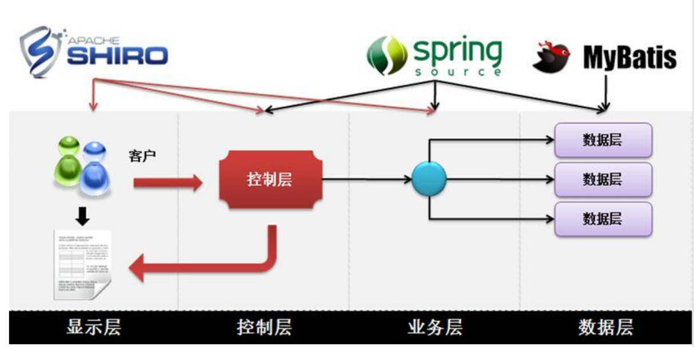

图2-1 SSM的体系结构

### 2.1.2 SSM的框架结构

上节我们知道了系统使用框架的体系结构。SSM框架可以分成以下的三个部分：(1)数据持久层，保存系统运行的数据以及各种信息；(2)业务控制层，对外封装的业务处理逻辑。对整个系统的事务控制，主要采用MVC模式进行相关的开发约束，使得系统的开发逻辑更加的清晰、便捷；(3)最后是提供给用户的变现层，主要的表现方式是采用JSP页面完成展示[7]。通过AJAX的异步提交技术，完成整个系统的信息互通。SSM框架结构如图2-2所示。

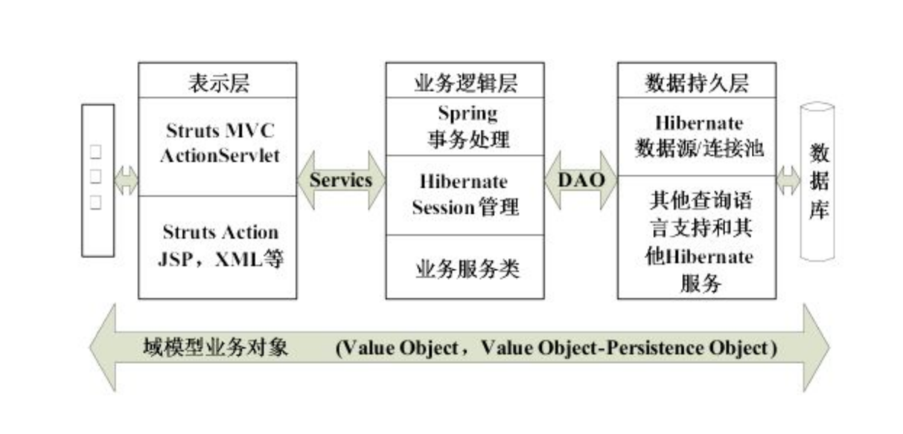

图2-2 SSM的框架结构

## 2.2 EASYUI简介

EASYUI相对来说是一个较重量级的框架，有很多UI控件的api， EASYUI框架的目的是使Web开发人员可以轻松创建丰富和美观的UI界面[8]。 开发人员不必编写复杂的JavaScript，也不需要深入了解CSS样式。 开发人员需要了解简单的HTML标签。

2.2.1 EASYUI的特点

EASYUI是一个较重量级的框架，它提供了很多UI控件的api，包括组合框，菜单，对话框，选项卡，验证框，数据网格，窗口，树[9]。

jQuery的EASYUI是一个基于JQuery前端UI界面的插件。这个功能不如EXTJS强大，但是页面看起来不错，并支持各种主题。一些功能对于开发者来说已经足够了，有些功能比EXTJ更轻[10]。

jQuery EASYUI具有以下功能。

1、基于JQUERY的用户界面插件集合

2、为一些当前的JS应用程序提供必要的功能以进行交互

3、EASYUI的JavaScript和HTML标记（例如：类= “EASYUI面板”）支持的两个呈现的方法

4、支持HTML5（使用data-options属性）

5、在产品开发过程中节省时间和资源

6、简单但非常强大

7、支持扩展以根据自己的需求扩展控制

8、目前的缺陷正在逐渐增加

## 2.3 JAVA技术概述

### 2.3.1 什么是JAVA

Java简单来说是面向对象编程的一种语言，java语言吸收了C ++语言的优点，但是摒弃了其他费解的多继承以及指针的概念，通过定义接口来实现代码的高解耦性。Java语言是面向对象编程的语言首要代表，它能够实现一次编程，跨平台的多次部署运行，其中主要的技术实现是他的虚拟机——JVM，虚拟机的机制使得此语言能够简化程序员的开发工作[11]。使用Java语言可以实现具有GUI的桌面程序，具有复杂的Web系统的实现，分布式系统，等Java语言的特性：Java语言不仅具有分布式，编译和解释，垃圾回收，线程安全性，可移植性，高性能，多队列，动态等特点。

### 2.3.2 JAVA的发展历史

Java平台和语言始于SUN于1990年12月开始调查的内部项目。 SUN的工程师Patrick Norton使用自己的C和C编译器，因此使用API​​非常困难。 Patrick决定改用NeXT。还有机会研究一项名为Stealth Plan的公司项目。

在1992年夏天，像许多秘密项目一样，开发新技术工作组的日夜工作，他们可以展示新平台的一部分，包括Green OS，Oak编程语言你可以，图书馆，和它的硬件。1992年12月3日，这台设备被展出。

1994年10月，HotJava和Java平台为该公司的高层管理人员演示。尽管Java 1.0a于1994年可以下载，但1995年5月23日在SunWorld上首次公开发布了Java和HotJava浏览器。 Sun的科学总监John Geigy宣布了Java技术。该公告与Netscape执行副总裁马克安德森的惊人发布一起宣布，Netscape的浏览器将包含Java支持。在1996年1月，Sun公司成立了Java业务组来开发Java技术。

### 2.3.3 JAVA语言的优越性

1、Java有许多第三方库。如果你想用C / C ++语言解析HTML，如果它是Java，我可以很容易地在GouHub上的JSoup中找到它，但对于大多数此类您可以使用Maven依赖关系编写自己的分析算法库，并每分钟输入一次以获取可怕的HTML。软件生产效率的高。巨大的价值。

2、Java有一个强大的IDE。使用该插件的Eclipse可以满足几乎所有的开发需求。有点慢，若要提高程序的流畅度可以JVM的细节参数调优实现。然而，在编译器方面IntelliJ Idea横空出世。Idea编译器的智能与Win平台相媲美[12]。

3、Java中有很多杀手级应用程序。 Spring，Struts，Hibernate，Hadoop，Tomcat，JBoss等。

4、Java几乎没有语法功能。与C相比，许多函数都被添加到C ++中。学习和使用它不是一件麻烦事，代码的可读性会降低。其实这是浪费时间。编程语言首要要求的是简单的语法，而不是追求代码的可读性以及性能，因此其他的编程语言如Python和Ruby诞生了。

5、Java性能足够高。 Sun / Oracle的HotSpot JVM在运行时字节码中构建了一个JIT编译器。如果它不是一个对性能非常敏感的系统应用程序，那么Java就足够快了。一种简单而实用的方法是将+ XX：PrintCompilation添加到JVM启动参数中，并检查JIT编译器的用法。

## 2.4 数据库平台

数据库技术是研究数据库结构，存储，设计，管理和应用，实现处理，分析和理解数据库数据的技术的基础理论和实现方法。数据库技术是研究，管理和应用数据库的软件科学[13]。由于数据库技术研究和管理的目的是数据，因此与数据库技术有关的具体内容主要有以下几点。

随着20世纪70年代宗教模式的诞生，数据库专家经过多年的研究后提出了构建以及处理数据库标准方法，数据库的开发和应用的关系也得到了发展[14]。在1979年，外国有名的Ashton-Tate推出了微型计算机产品dBase II，该产品被称为关系数据库管理系统，并从该数据库技术移植到个人电脑。

2.4.1 MYBATIS概述

MYBATIS是一个开源项目，MYBATIS——一个较轻量级的数据持久性的框架，不仅支持数据库一般的SQL语句查询，数据的存储过程和代码的高级映射[15]。 MYBATIS使用一个简单的配置文件或注释语句将配置和行的映射，接口和普通Java对象映射到数据库[16]。MYBATIS工作流程如图2-3所示。

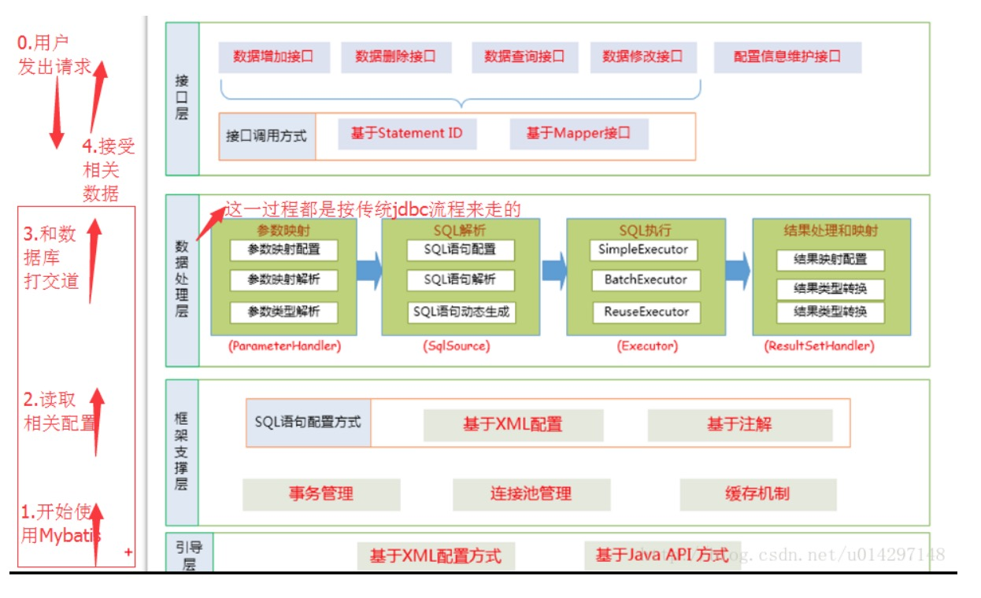

图2-3 MYBATIS的体系结构

## 2.5 本章小结

这一个章节介绍的是我的系统主要应用到的几种技术，在这里包括SSM的相关概述，EASYUI的简介，JAVA技术的概述以及数据库平台的介绍，这些使用的技术分别体现在基于JAVAWEB的进销存管理系统的设计与实现中不同的业务层次结构中。

# 3 系统需求分析

开发基于JAVAWEB的进销存管理系统的设计和实现是一个复杂的项目，需要初步调查，可行性分析，系统详细设计和实际开发多个阶段。 这些重要的部分会影响到系统的成功实现。做需求分析的主要目的以及主要的任务是明白系统需要达到的效果以及功能。在这个阶段，我们分析是否需要实施，而不是我们实施该系统的方式。需求分析的目的是分析和分类用户为软件开发提出的“需求”和“需求”，并阐明实施软件所需的功能和要执行的任务，完整和清晰 标准文件被创建。 此外，软件的非功能性要求（软件性能，可靠性，响应时间，可扩展性等），软件设计约束以及与其他软件相比的运行时间也是软件需求分析的目标。

## 3.1 系统需求

对线上企业产品的库存系统需求分析依据基于对业务需求进行的详细调查，不仅对各方面的所用到这方面的技术公司进行调研来得以更好地解决问题。 在贸易公司中，产品的购买，销售和库存包括产品的购买，销售和库存。 同时，出售有相应的客户信息，销售合同，客户支付，转让，运输，库存和其他类似的销售链接。 需求的分析是用于对系统分析以及设计，它是系统构建的前提与基础，使得系统使用人能了解他们真正需要的业务。

### 3.1.1 业务描述

1、用户登录：如果操作员需要进入系统执行相关操作，您必须先登录并登录并确认无论用户的登录名和密码是否与存储在数据中心的数据相匹配，用户都可以在验证通过后进入系统操作。

2、维护用户的个人信息：包括权限的设计，将用户账户分配给系统管理员，用户可以更改登录包括用户密码的相关信息不能更改用户名，姓名和其他相关信息。如果您以超级管理员身份登录，则您有权查看和更改所有系统功能。而且总经理不能改变，除了自己的用户信息登录密码外，还可以删除，添加，删除，添加，使用（比如有权限操作相关性等）个人信息的变化，变化等）。

3、用户的管理：超级管理员登录系统后，删除系统用户，更改用户的相关属性，更改用户权限表等。

4、系统相关操作：每个用户根据自己权限操作相关业务的模块，新建，更改，删除，审核等

5、该系统的主要业务是显示，更改，添加，删除各个供应商的信息，浏览商品，购买和购买商品，并返回相应的产品。如果您想要显示某段时间的购买统计信息，则还可以根据您的要求生成相应的图表。

6、数据查询：对于数据通过用户的审计信息，其他用户在系统中的权限检查浏览。

### 3.1.2 主要业务流程

1、供应商管理活动图

操作人在供应商信息的管理界面，进入供应商信息列表再根据搜索框中的信息提取数据库里面对应符合的具体信息,将这些信息展示在当前的页面上，可以点击页面上“修改”、“删除”按钮，对供应商进行相关的操作根据需要，返回主界面继续管理其他供应商。



图3-1 供应商管理活动图

2、商品管理活动图

用户在系统主页上点击商品信息管理界面，进入商品信息列表再根据搜索框中的信息提取数据库里面对应符合的具体信息,将这些信息展示在当前页面上;获取到了商品信息后可以点击“修改”、“删除”按钮，对商品信息进行相关的操作根据需要，返回主界面继续管理其他商品信息。



图3-2 商品信息活动图

3、商品采购活动图

用户在系统主页上点击商品采购管理界面，进入商品采购列表查看界面选择对应的供应商，填写关于采购的其他信息，选择需要采购的商品信息，提交采购。

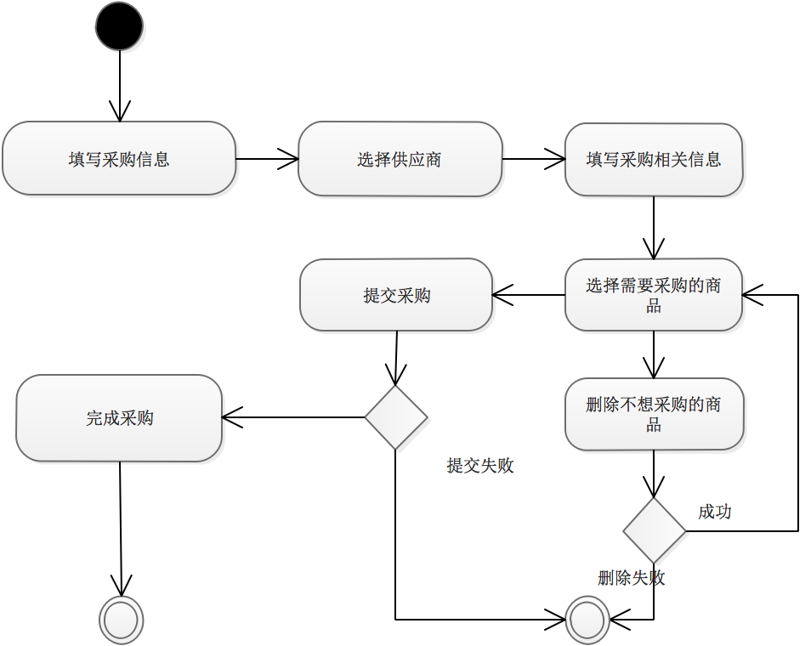

图3-3 商品采购活动图

4、商品退货活动图

用户在系统主页上进入到商品退货的界面中，再此界面中可以获取到你想要查看的商品信息 ，选择需要采购的商品信息，确认删除。

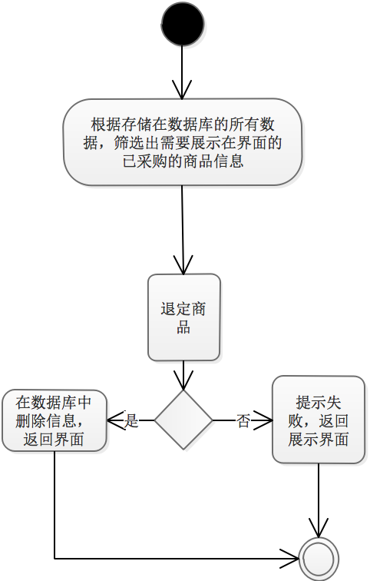

图3-4 商品退货活动图

5、用户信息活动图

用户在系统主页上点击用户信息管理界面，进入用户信息列表再根据搜索框中信息提取数据库里面对应符合的具体信息,将这些信息展示在当前的页面上;到所需用户信息后可以点击“修改”、“删除”按钮，对用户信息进行相关的操作，根据需要，返回主界面继续管理其他用户信息；

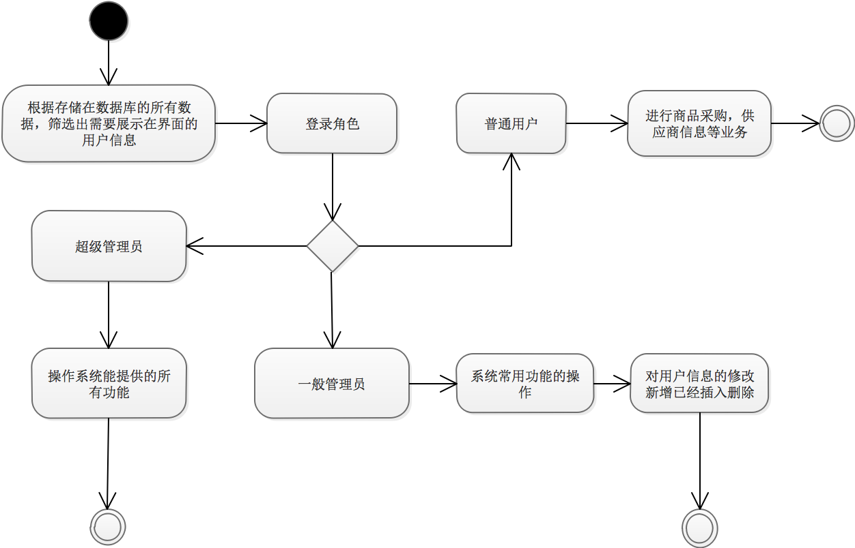

图3-5 用户信息活动图

6、库存管理活动图

在基础数据模块选择库存管理，进入到库存的界面，浏览全部库存商品。

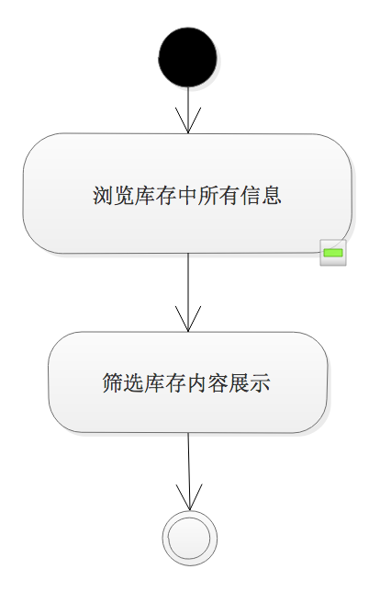

图3-6 库存管理活动图

## 3.2 系统角色分析

系统角色分析主要是对操作JAVAWEB的进销存管理系统的角色进行深入的分析。本系统的用户角色分为：超级管理员，普通管理员，普通用户。各角色主要职责如下表所示。

|  |  |
| --- | --- |
| 角色 | 职责或功能 |
| 普通用户 | 针对本系统进行一般的基本业务操作 |
| 普通管理员 | 负责对用户、用户级别的增、删、改、查等管理。 |
| 超级管理员 | 主要对整个系统的用户组织结构，负责对整个系统所有用户的CRUD等管理。 |

## 3.3 系统用例分析

如下图所示，从业务角度来看，系统的总体使用案例图包括供应商管理，商品信息管理，商品采购，商品退货，用户信息，库存管理。

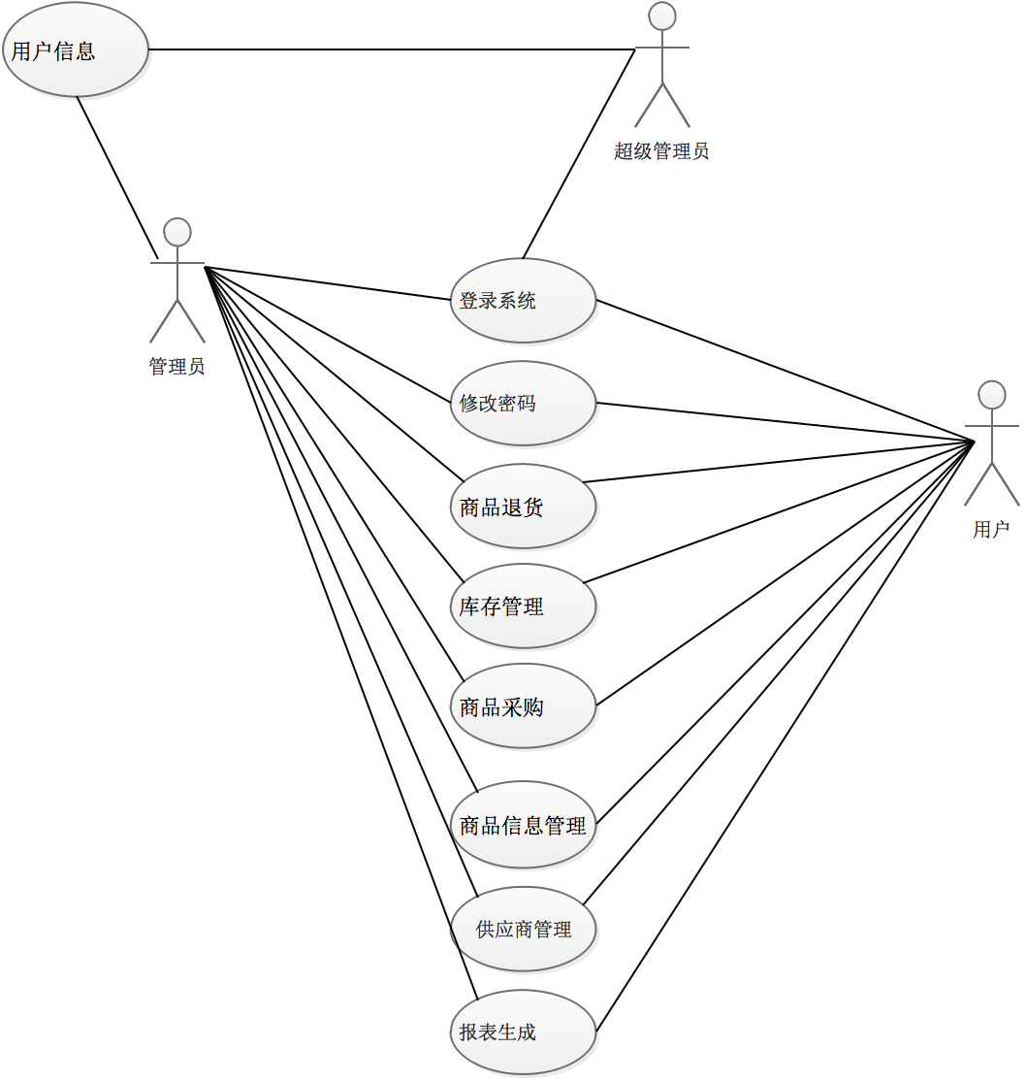

图3-7 系统总用例图

### 3.3.1 供应商管理

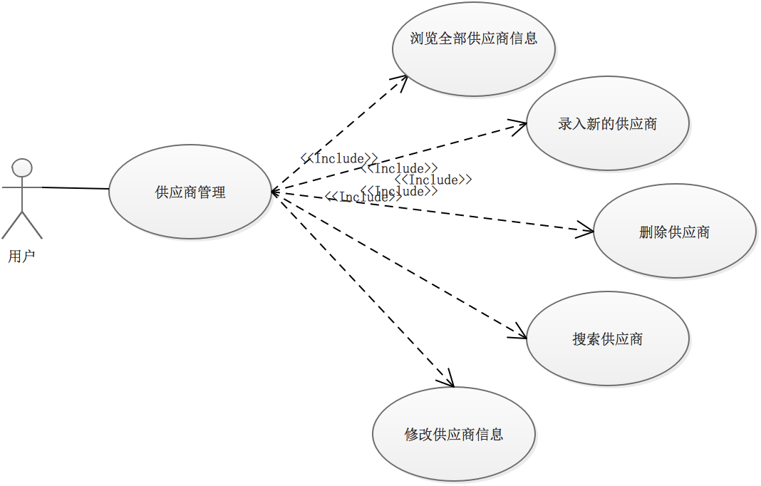

图3-8 供应商管理用例图

表3-1供应商管理用例描述

|  |  |
| --- | --- |
| **描述项** | **说明** |
| **用例名称** | 供应商管理 |
| **用例描述** | 操作人在使用本系统对供应商管理进行管理的分析 |
| **参与者表** | 用户 |
| **状态\*** | 进行中 |
| **前置条件** | 操作人登录系统 |
| **后置条件** | 系统反馈出对应操作提示 |
| **基本操作流** | 1、用户在系统主页上进入到供应商管理界面，进入供应商列表界面然后根据搜索框中信息将数据显示在界面上，提取符合条件的供应商列表；  2、对要操作的供应商后可以点击“修改”、“删除”按钮，对供应商进行相关的操作  3、根据需要，返回主界面继续管理其他供应商； |
| **可选操作流** | 1、还可以根据情况录入新的供应商信息。 |
| **被泛化用例表** | 该用例的特化用例列表 |
| **被包含用例表** | 无 |
| **被扩展用例表** | 无 |

### 3.3.2 商品信息管理

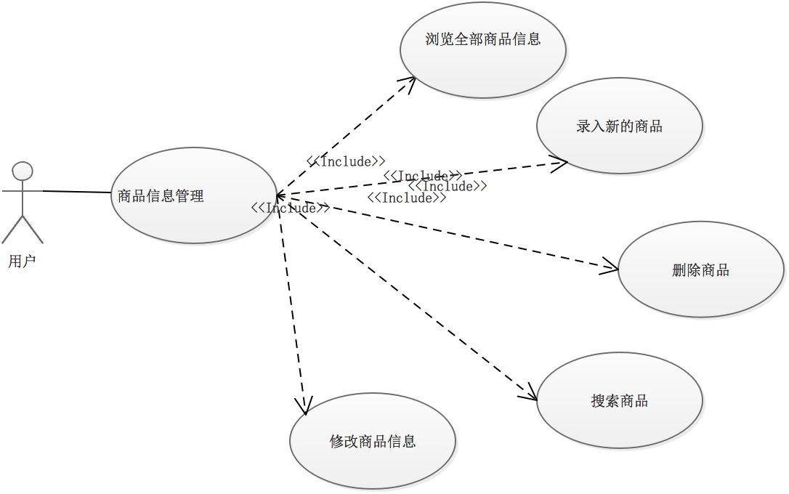

图3-9 商品信息管理用例图

表3-2商品信息用例描述

|  |  |
| --- | --- |
| **描述项** | **说明** |
| **用例名称** | **商品**管理 |
| **用例描述** | 操作人在使用本系统对商品信息管理进行管理分析 |
| **参与者表** | 用户 |
| **状态\*** | 进行中 |
| **前置条件** | 用户已登录系统 |
| **后置条件** | 系统反馈出对应操作提示 |
| **基本操作流** | 1、用户在系统主页上点击商品信息管理界面，到商品信息列表查看界面然后根据搜索框信息将数据库商品信息，显示在这个系统页面的界面中展示；  2、找到所需商品信息后可以点击“修改”、“删除”按钮，对商品信息进行相关的操作  3、根据需要，返回主界面继续管理其他商品信息； |
| **可选操作流** | 1、还可以根据情况录入新的商品信息。 |
| **被泛化用例表** | 该用例的特化用例列表 |
| **被包含用例表** | 无 |
| **被扩展用例表** | 无 |

### 3.3.3 商品采购管理

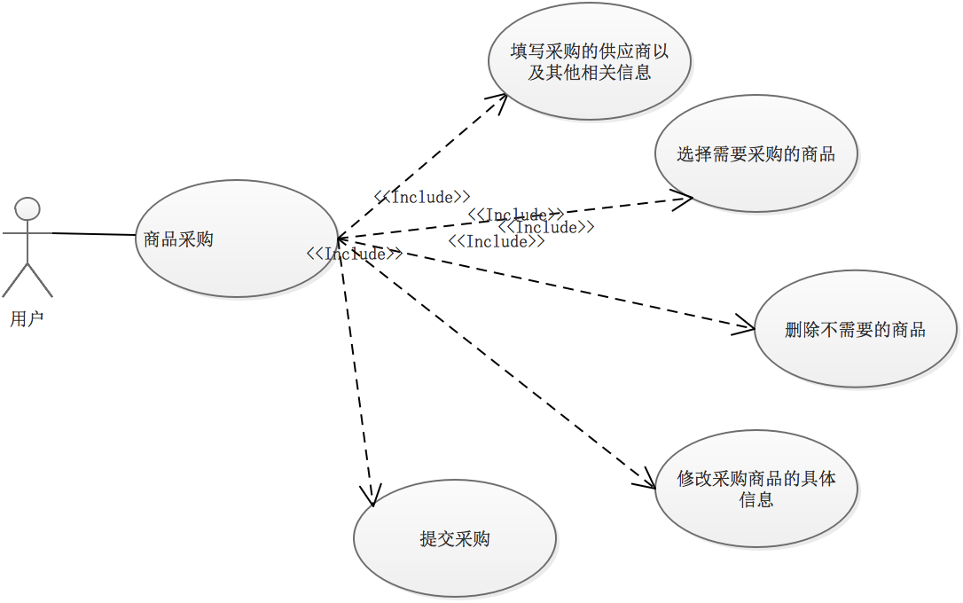

图3-10 商品采购用例图

表3-3商品采购用例描述

|  |  |
| --- | --- |
| **描述项** | **说明** |
| **用例名称** | **商品采购**管理 |
| **用例描述** | 操作员使用这个系统进行商品采购管理的全部过程 |
| **参与者表** | 用户 |
| **状态\*** | 进行中 |
| **前置条件** | 用户成功登录系统 |
| **后置条件** | 系统反馈出对应操作提示 |
| **基本操作流** | 1、用户在系统主页上进入商品采购管理界面，进入商品采购列表查看界面选择对应的供应商  2、填写关于采购的其他信息  3、选择需要采购的商品信息  4、提交采购 |
| **可选操作流** | 1、取消采购 |
| **被泛化用例表** | 该用例的特化用例列表 |
| **被包含用例表** | 无 |
| **被扩展用例表** | 无 |

### 3.3.4 商品退货用例分析

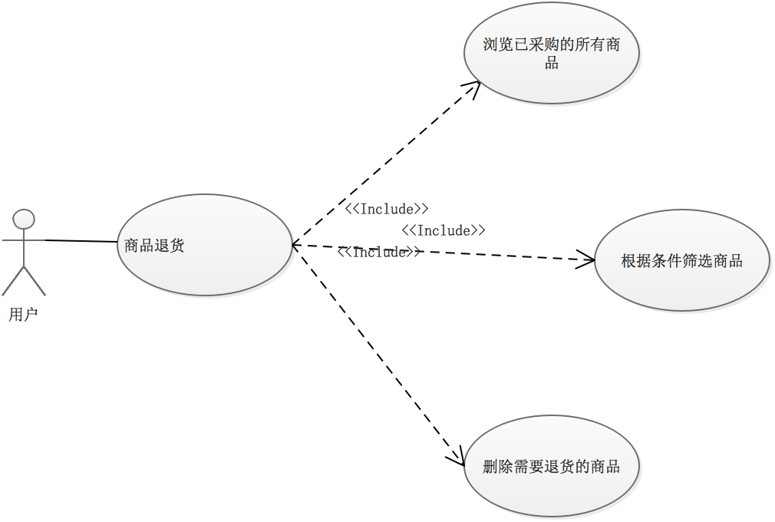

图3-11 商品退货用例图

表3-4商品退货用例描述

|  |  |
| --- | --- |
| **描述项** | **说明** |
| **用例名称** | **商品退货** |
| **用例描述** | 操作人使用本系统来进行操作商品退货管理的整个过程 |
| **参与者表** | 用户 |
| **前置条件** | 用户成功登录系统 |
| **后置条件** | 系统反馈出对应操作提示 |
| **基本操作流** | 1、用户在系统主页上进入到商品退货管理界面，从商品退货列表查看界面并选择查看的商品  2、选择需要采购的商品信息  3、确认删除 |
| **可选操作流** | 1、取消删除 |
| **被泛化用例表** | 该用例的特化用例列表 |
| **被包含用例表** | 无 |
| **被扩展用例表** | 无 |

### 3.3.5 用户信息用例分析

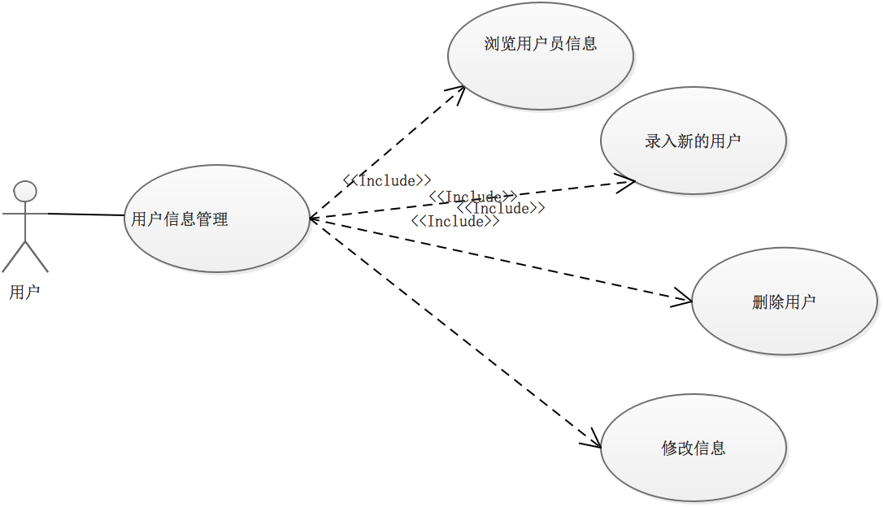

图3-12用户信息用例图

表3-5用户信息用例描述

|  |  |
| --- | --- |
| **描述项** | **说明** |
| **用例名称** | **用户**管理 |
| **用例描述** | 操作人使用本系统来进行操作用户信息管理的整个过程 |
| **参与者表** | 用户 |
| **前置条件** | 用户成功登录系统 |
| **后置条件** | 系统反馈出对应操作提示 |
| **基本操作流** | 1、用户在系统主页上进入用户信息管理界面，再进入用户信息列表然后再搜索框中要查看的用户信息关键信息，获得符合条件的用户信息列表；  2、找到所需用户信息后可以点击“修改”、“删除”按钮，对用户信息进行相关的操作  3、根据需要，返回主界面继续管理其他用户信息； |
| **可选操作流** | 1、还可以根据情况录入新的用户信息。 |
| **被泛化用例表** | 该用例的特化用例列表 |
| **被包含用例表** | 无 |
| **被扩展用例表** | 无 |

### 3.3.6 库存信息用例分析

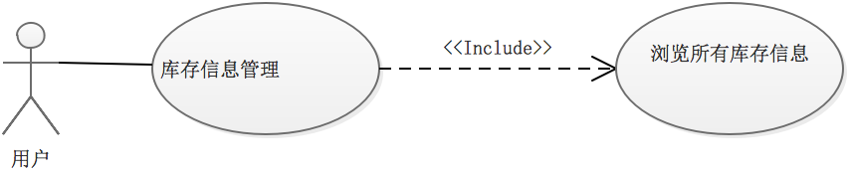

图3-13 库存用例图

表3-6库存信息用例描述

|  |  |
| --- | --- |
| **描述项** | **说明** |
| **用例名称** | **库存**管理 |
| **用例描述** | 操作人使用本系统来进行操作库存信息管理的整个过程 |
| **参与者表** | 用户 |
| **前置条件** | 用户已登录系统 |
| **后置条件** | 系统反馈出对应操作提示 |
| **基本操作流** | 1、在系统的主界面选择库存管理，进入到库存的界面，浏览全部库存商品； |
| **可选操作流** | 1、还可以根据情况录入新的用户信息。 |
| **被泛化用例表** | 该用例的特化用例列表 |
| **被包含用例表** | 无 |
| **被扩展用例表** | 无 |

## 3.4 系统性能需求

1、系统响应速度

系统运行后，需要在3秒内完成指定操作。不应该有太长的等待时间或响应。

2、可靠性要求

以满足数据和数据库平台的许多平台设计数据访问页当多个用户同时访问系统数据库，有必要保证。

3、开放需求

为了保护未来的系统扩展，系统的灵活性应该会提高。

4、安全要求

安全是成功系统的重要组成部分。该系统的目的是保护数据和基础设施免受恶意攻击和盗窃，在保密性，完整性和可靠性方面为用户提供全面保护。

## 3.5 本章小结

本章通过对平台的系统主要业务，进行了初步的深入分析，对各个业务的实现做出了对应的流程细节设计，对系统的活动图进行了详细的绘制以及涉及到的用例也做出了详细的分析。

# 4 系统设计

## 4.1 系统设计原则

1、可靠原则：系统必须要有可靠性的担保，换句话说必须要有健壮性，保证系统的运行。

2、实用原则​​：设计出来的系统需要担保必须有实用的价值，保证操作人的可使用性。

3、可维护性原则：系统运行期间，会由于各种原因出现崩溃的现象，所以我们要做到系统可维护性高，保证系统的使用。

4、安全原则：这里包括网络上的安全，系统安全，用户信息安全，用户程序和数据。

5、总体规划，分层原则的实施：在适应系统需求，基于J2EE技术​​的应用系统，表示层，控制层，业务逻辑，模型层，数据访问层等的准则[17]。

## 4.2 系统结构

B / S结构，是对以前传统的c/s结构的进化变现，此系统机构将系统的交互精简为客户端与服务器两个部分，客户使用浏览器便可以与服务端进行信息的交互，这是对C / S结构的改变和改进。引用了诸多的脚本语言，并使用异步提交的实现效果来优化系统带来的体验感，它的变化带来了较以前来说全新的系统搭建技术模式[18]。

B / S使用的体系结构可以分为三层，整个三层体系结构添加称为服务端、客户端、以及中间件的三层结构。如图所示，三层结构是发展技术和体系结构的中间件的快速发展[19]，服务器层以及业务逻辑的处理中使用不同的处理应用程序。这三层结构对于每一层都是独立的，并且一层的改变不影响另一层的功能。系统体系结构图如图4-1所示。

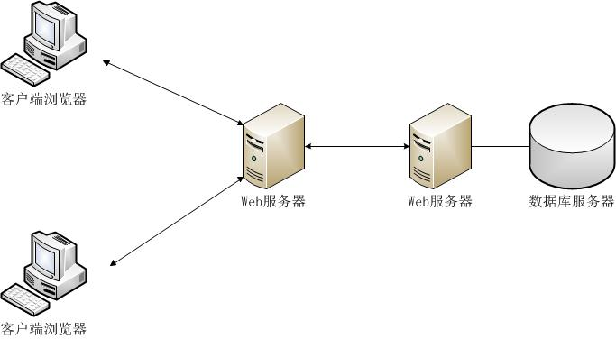

图4-1系统软件的系统结构图

## 4.3 系统功能模块

本系统的功能细分的话有这几个部分：浏览全部供应商、浏览全部商品、浏览用户信息、采购商品、退订采购、库存管理、报表查询管理。系统功模块组成如图4-2所示。

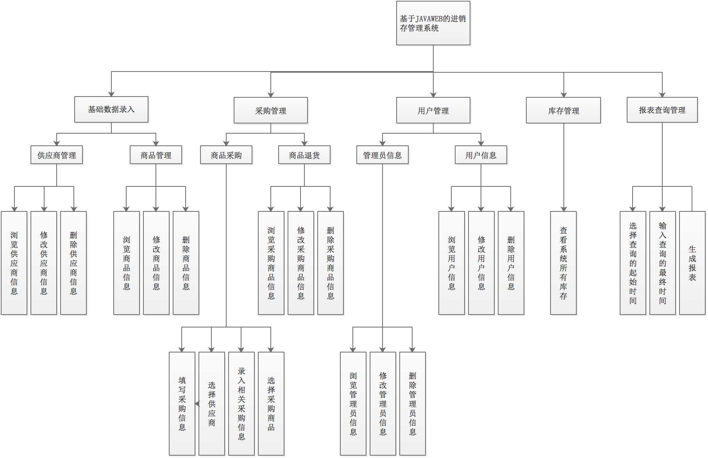

图4-2 系统功能的模块图

### 4.3.1 供应商管理模块

用户登录系统后，在基础数据模块选择供应商管理，可以查看到所有的供应商的所有信息；在此界面你可以进行基础的增删改查的基本操作。供应商管理时序图如图4-3所示。



图4-3 供应商管理时序图

### 4.3.2 商品管理模块

用户登录系统，在基础数据模块选择商品管理，可以查看到所有的商品的所有信息；在此界面你可以进行基础的增删改查的基本操作。商品管理时序图如图4-4所示。



图4-4 商品管理时序图

### 4.3.3 商品采购模块

用户登录系统，点击添加商品采购，在基础数据模块选择采购管理，进入到采购的界面，你需要完善采购的供应商以及你采购时使用到的信息，之后在选择你需要采购的商品，最后点击提交采购，完成采购。商品采购时序图如图4-5所示。



图4-5 商品采购时序图

### 4.3.4 商品退货模块

用户登录系统，在基础数据模块选择采购管理，进入到退货的界面，浏览全部在采购的商品，点击你不需要采购的商品，完成退货功能。商品退货时序图如图4-6。



图4-6 商品退货的时序图

### 4.3.5 用户管理模块

系统使用人登录系统，在基础数据模块选择用户管理，可以查看到所有的用户的所有信息；在此界面你可以根据角色的不同权限进行基础的增删改查的基本操作。用户管理的时序图如图4-7。



图4-7用户管理的时序图

### 4.3.6 库存管理模块

用户登录系统，在基础数据模块选择库存管理，进入到库存的界面，浏览全部库存商品。库存管理时序图如图4-8。



图4-8 库存管理时序图

### 4.3.7 报表查询管理模块

用户登录系统，在基础数据模块选择报表查询管理，进入到报表查询的界面，选择你需要查看的报表数据起始时间以及最后时间，确定你需要查看的类型图，点击生成便可看到你需要的报表。报表查询时序图如图4-9所示。



图4-9 报表查询的时序图

## 4.4 系统数据库设计

## 4.4.1 概念结构设计

根据以上系统里各个业务的流程分析再结合相关的用例分析，系统总E-R图先画出。其中涉及到的表包括以下所有：管理员表、系统参数表、商品表、供应商表、仓库表、订单表、账户记录表、订单明细表、退货表、退货明细表、用户表等。系统总E-R图如图4-10所示。

图4-10系统总E-R图

系统实体类图如图4-11系统实体类图所示。



图4-11系统总实体类图

### 4.4.2 关系（表）定义

表4.1 数据库关系表

|  |  |  |  |
| --- | --- | --- | --- |
| **名称** | **编码** | **说明** | **记录估计** |
| 管理员表 | account | 管理员信息表 | 20 |
| 系统参数表 | sys_param | 系统公用的所有参数信息 | 100 |
| 商品表 | goods | 记录所有商品信息 | 10000 |
| 供应商表 | supplier | 记录所有供应商信息 | 10000 |
| 仓库表 | store_house | 仓库信息 | 10000 |
| 订单表 | buy_order | 采购商品产生的数据信息 | 10000 |
| 账户记录表 | account_records | 账户信息 | 3000 |
| 订单明细表 | buy_order_detail | 各个订单的明细信息 | 10000 |
| 退货表 | return_order | 需要退货的商品信息 | 10000 |
| 退货明细表 | return_order_detail | 退货明细信息 | 10000 |
| 用户表 | user | 用户所有信息 | 100 |

### 4.4.3 数据表设计

(1) 管理员表（account）

表4.2 管理员 account表

|  |  |  |  |
| --- | --- | --- | --- |
| **列名** | **数据类型** | **约束** | **说明** |
| acc_id | Nvarchar(50) | PK NOT NULL | 管理员编号 |
| acc_login | Varchar(20) |  | 管理员登录名 |
| acc_name | Varchar(20) |  | 管理员姓名 |
| acc_pass | Varchar(20) |  | 管理员密码 |

(2) 系统参数表（sys_param）

表4.3系统参数表 sys_param

|  |  |  |  |
| --- | --- | --- | --- |
| **列名** | **数据类型** | **约束** | **说明** |
| sys_param_id | bigint | PK NOT NULL | 参数标号 |
| sys_param_field | varchar(50) |  | 参数字段 |
| sys_param_value | varchar(500) |  | 参数值 |
| sys_param_text | varchar(50) |  | 参数描述 |
| sys_param_type | varchar(2) |  | 参数类型 |

(3) 商品表（goods）

表4.4商品表（goods）

|  |  |  |  |
| --- | --- | --- | --- |
| **列名** | **数据类型** | **约束** | **说明** |
| goods_Id | varchar(36) | PK NOT NULL | 商品编号 |
| goods_name | varchar(20) |  | 商品名称 |
| goods_unit | varchar(10) |  | 单价 |
| goods_type | varchar(10) |  | 类型 |
| goods_color | varchar(10) |  | 颜色 |
| goods_store | int |  | 库存下限 |
| goods_limit | int |  | 有效的修改时间 |
| goods_commission | decimal(2,2) |  | 提成 |
| goods_producer | varchar(50) |  | 生产商 |
| goods_remark | varchar(100) |  | 备注 |
| goods_sel_price | decimal(12,2) |  | 售价 |
| goods_buy_price | decimal(12,2) |  | 进价 |

(4) 供应商表 （supplier）

表4.5供应商表（supplier）

|  |  |  |  |
| --- | --- | --- | --- |
| **列名** | **数据类型** | **约束** | **说明** |
| sup_id | Int | PK NOT NULL | 编号 |
| sup_name | varchar(20) |  | 供应商名称 |
| sup_linkman | varchar(20) |  | 联系人 |
| sup_phone | varchar(11) |  | 电话 |
| sup_address | varchar(100) |  | 地址 |
| sup_remark | varchar(100) |  | 备注 |
| sup_pay | decimal(12,2) |  | 期初应付 |
| sup_type | varchar(10) |  | 类型 |

(5)仓库表（store_house）

表4.6 仓库表（store_house）

|  |  |  |  |
| --- | --- | --- | --- |
| **列名** | **数据类型** | **约束** | **说明** |
| sh_id | Varchar(10) | PK NOT NULL | 仓库编号 |
| sh_name | Varchar(20) |  | 仓库名称 |
| sh_responsible | Varchar(10) |  | 负责人 |
| sh_phone | Varchar(11) |  | 联系电话 |
| sh_address | Varchar(50) |  | 联系地址 |
| sh_type | Varchar(10) |  | 仓库类型 |
| sh_remark | Varchar(100) |  | 备注 |

(6) 订单表（buy_order）

表4.7 订单表（buy_order）

|  |  |  |  |
| --- | --- | --- | --- |
| **列名** | **数据类型** | **约束** | **说明** |
| bo_id | varchar(36) | Pk NOT NULL | 单号 |
| sup_id | int |  | 供货商 |
| sh_id | varchar(10) |  | 仓库 |
| bo_date | date |  | 收货日期 |
| bo_payable | decimal(12,2) |  | 应付 |
| bo_paid | decimal(12,2) |  | 实付 |
| bo_arrears | decimal(12,2) |  | 欠款 |
| bo_original | varchar(20) |  | 原始单号 |
| bo_remark | varchar(100) |  | 备注 |
| bo_attn | varchar(20) |  | 经办人 |
| bo_operator | Int |  | 操作员 |

(7) 账户记录表（account_records）

表4.8账户记录表（account_records）

|  |  |  |  |
| --- | --- | --- | --- |
| **列名** | **数据类型** | **约束** | **说明** |
| ar_id | varchar(36) | PK NOT NULL | 编号 |
| sup_id | int |  | 供货商编号 |
| ar_date | Date |  | 日期 |
| ar_order_id | varchar(36) |  | 单号(不同类型单号不一样) |
| ar_bus_type | varchar(10) |  | 类型(业务类型) |
| ar_payable | decimal(12,2) |  | 应付 |
| ar_paid | decimal(12,2) |  | 实付 |
| ar_arrears | decimal(12,2) |  | 欠款 |
| ar_discount | decimal(12,2) |  | 优惠金额 |
| ar_attn | varchar(20) |  | 经办人 |
| ar_operator | Int |  | 操作员 |
| ar_remark | varchar(100) |  | 备注 |

(8) 订单明细表（buy_order_detail）

表4.9订单明细表（buy_order_detail）

|  |  |  |  |
| --- | --- | --- | --- |
| **列名** | **数据类型** | **约束** | **说明** |
| bod_id | varchar(36) | PK NOT NULL | 编号 |
| goods_id | varchar(36) |  | 商品ID |
| goods_name | varchar(36) |  | 商品名称 |
| goods_unit | varchar(36) |  | 商品单价 |
| goods_type | varchar(36) |  | 商品类型 |
| goods_color | varchar(36) |  | 商品颜色 |
| bod_amount | Int |  | 数量 |
| bod_buy_price | decimal(12,2) |  | 进价 |
| bod_total_price | decimal(12,2) |  | 总金额（可无） |
| bo_id | varchar(36) |  | 采购单号 |
| bod_imei_list | Text |  | 手机串号列表（##分隔） |

(9) 退货表（return_order）

表4.10退货表（（return_order））

|  |  |  |  |
| --- | --- | --- | --- |
| **列名** | **数据类型** | **约束** | **说明** |
| ro_id | varchar(36) | PK NOT NULL | 单号 |
| sup_id | Int |  | 供货商 |
| sh_id | varchar(36) |  | 仓库 |
| ro_date | Date |  | 退货日期 |
| ro_payable | decimal(12,2), |  | 应退金额 |
| ro_paid | decimal(12,2), |  | 实退金额 |
| ro_remark | varchar(36) |  | 备注 |
| ro_attn | varchar(36) |  | 经办人 |
| ro_operator | int |  | 操作员 |

(10) 退货明细表（return_order_detail）

表4.11退货明细表（return_order_detail）

|  |  |  |  |
| --- | --- | --- | --- |
| **列名** | **数据类型** | **约束** | **说明** |
| rod_id | varchar(36) | PK NOT NULL | 编号 |
| goods_id | varchar(36) |  | 商品ID |
| goods_name | varchar(36) |  | 商品名称 |
| goods_unit | varchar(36) |  | 商品单价 |
| goods_type | varchar(36) |  | 商品类型 |
| goods_color | varchar(36) |  | 商品颜色 |
| rod_amount | Int |  | 数量 |
| rod_buy_price | decimal(12,2) |  | 进价 |
| rod_total_price | decimal(12,2) |  | 总金额（可无） |
| ro_id | varchar(36) |  | 采购单号 |
| rod_imei_list | Text |  | 手机串号列表（##分隔） |

(11) 用户表（user）

表4.12用户表(user)

|  |  |  |  |
| --- | --- | --- | --- |
| **列名** | **数据类型** | **约束** | **说明** |
| user_id | Int | PK NOT NULL | 用户编号 |
| user_login | varchar(20) |  | 用户登录名 |
| user_name | varchar(20) |  | 用户名 |
| user_pass | varchar(20) |  | 密码 |
| user_phone | varchar(20) |  | 电话 |
| user_address | varchar(20) |  | 地址 |
| user_remark | varchar(20) |  | 备注 |
| user_type | varchar(20) |  | 类型 |

## 4.5 本章小结

本章对基于JAVAWEB的进销存管理系统做出了详细的系统设计，通过透彻的需求了解以及分析，从而构思出系统结构图、系统功能流程以及网络架构图，功能模块图。再对数据库进行了强而有力的深入分析，设计系统所用到表信息，统计出所用到的字段，以及总体的E-R图的设计，将系统具体实现前的所需要的信息以及准备工作做了一个充分的分析与设计。

# 5 系统实现

## 5.1 系统部署环境

综合本系统当地开发时使用到的各种环境，从整个系统所需要的性能方面的需求以及硬性条件的需要；这个系统所需要的环境具体如下表5-1所示。

|  |  |  |
| --- | --- | --- |
|  | 服务器端 | 客户端 |
| 操作系统 | MACBOOK OS X 10.12 | MACBOOK OS X 10.12 |
| 开发工具 | Eclipse | IDEA |
| 数据库 | mysql-5.5 | mysql-5.5 |
| Web容器 | Tomcat 8 | Tomcat 8 |
| 网络 | INTERNET | INTERNET |
| 运行浏览器 | 谷歌或IE7以上 | 谷歌或IE7以上 |
| 硬件内存要求 | 8 GB 1867 MHz LPDDR3 | 8 GB 1867 MHz LPDDR3 |
| CPU | 1.1 GHz Intel Core m3 | 1.1 GHz Intel Core m3 |
| JDK | JDK 1.8+ J2EE 8.0 + Tomcat 8.0 (开发环境与部署环境相同) | |

表5-1系统环境需求表

## 5.2 系统的登录模块

### 5.2.1 系统登录流程

系统使用人通过自己的账号和密码登录本系统，登录时系统会将在页面上传递回来的账户、密码以及验证码与数据库中的数据进行比对，如果匹配成功，系统将自动跳转到用户对应界面；反之，会提示错误信息。登录界面图如5-1所示。

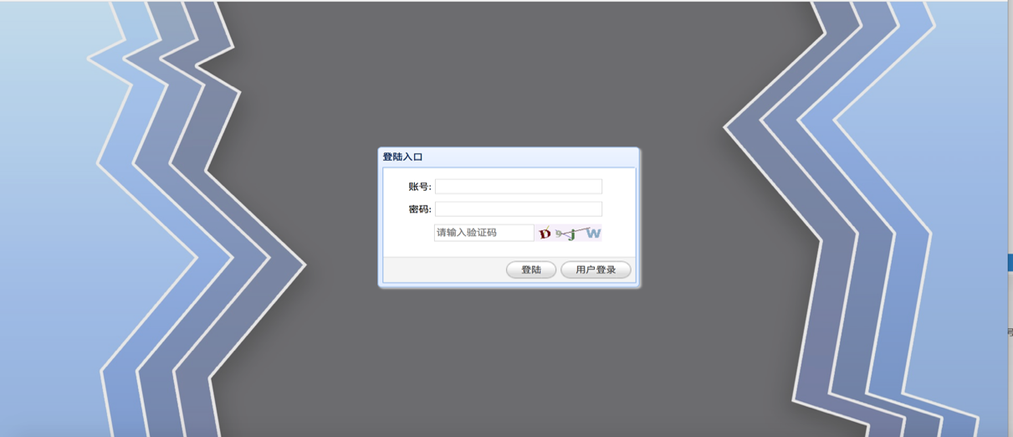

图5-1登录界面图

### 5.2.2 后台java代码（包括用户修改，查询，删除的逻辑）

其中关于用户主要的实现代码逻辑如下图5-2所示。

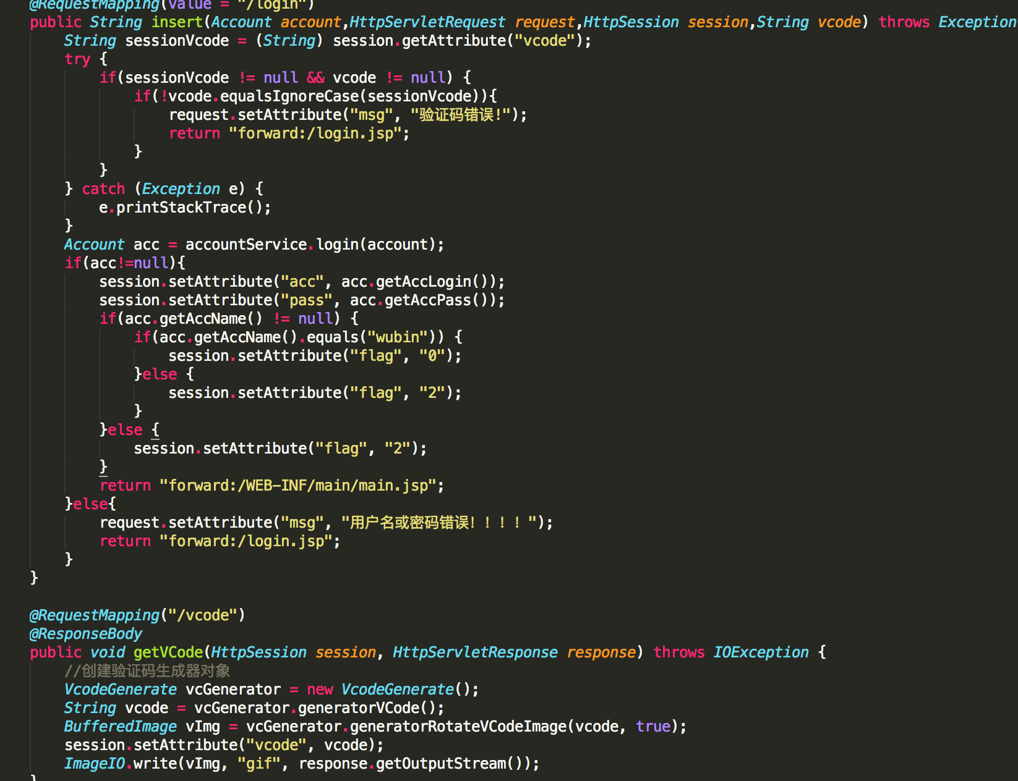

图5-2代码实现逻辑图

## 5.3 供应商模块

首先使用人进入到主系统再点击获取到全部的供应商信息，输入信息到搜索框中并点击搜索图标进行数据库搜索，在数据库中比对后得到用户想要获得的信息，展示出的供应商信息可以点击“修改”、“删除”按钮，对供应商进行相关的操作,根据需要，返回主界面继续管理其他供应商。供应商管理界面如图5-3所示。

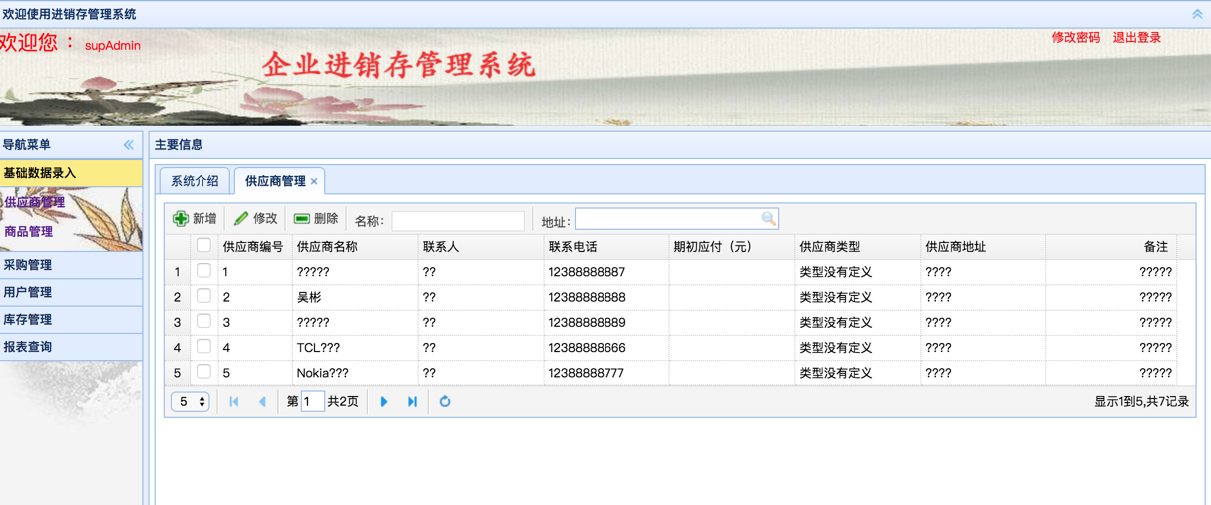

图5-3供应商管理界面

5.3.1 实现代码如下所示（包括增删改查的逻辑）

主要实现了供应商的管理的逻辑，包括增加，删除，修改等。如图5-4供应商代码逻辑图所示。

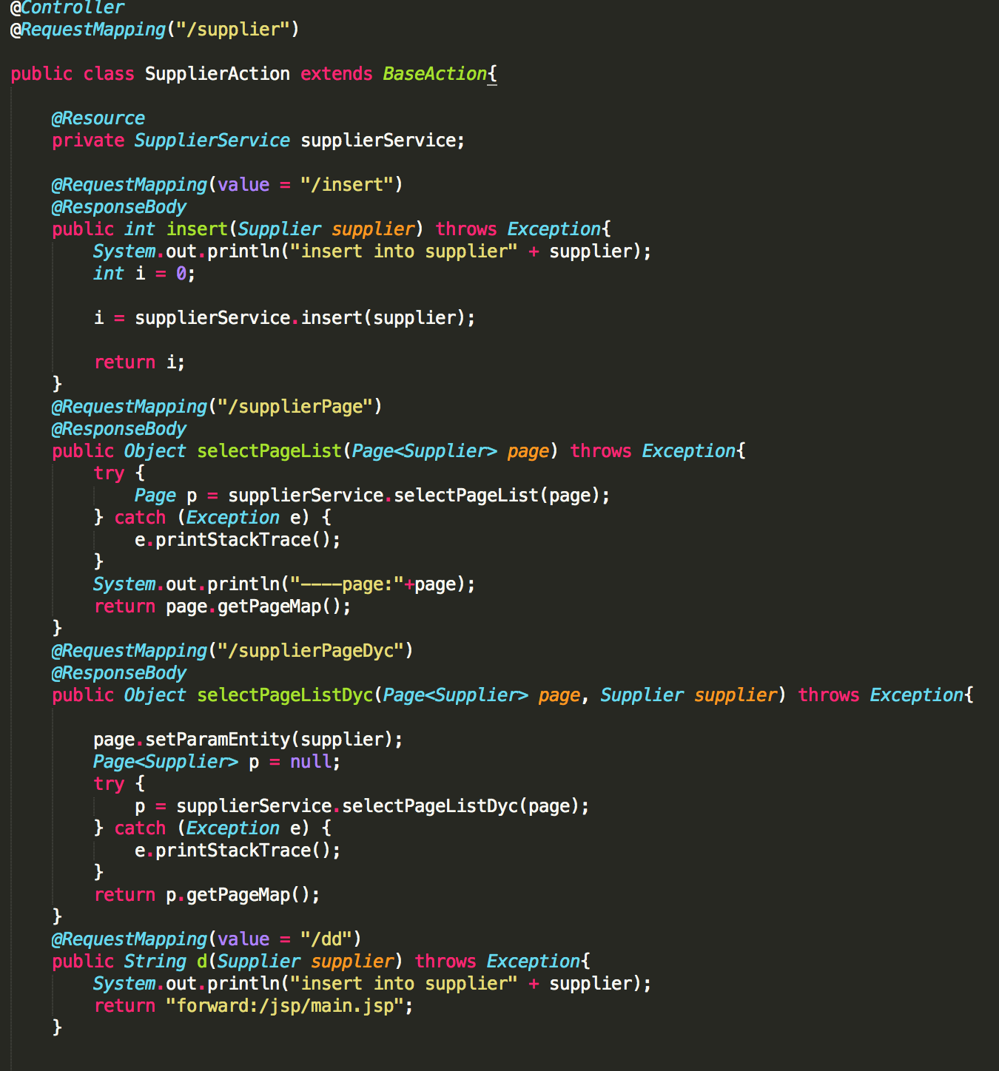

图5-4供应商代码逻辑图

## 5.4 商品模块

首先使用人进入到主系统再点击获取到全部的商品信息，输入信息到搜索框中并点击搜索图标进行数据库搜索，在数据库中比对后得到用户想要获得的信息，展示出的商品信息可以点击“修改”、“删除”按钮，对商品信息进行相关的操作，根据需要，返回主界面继续管理其他商品信息。

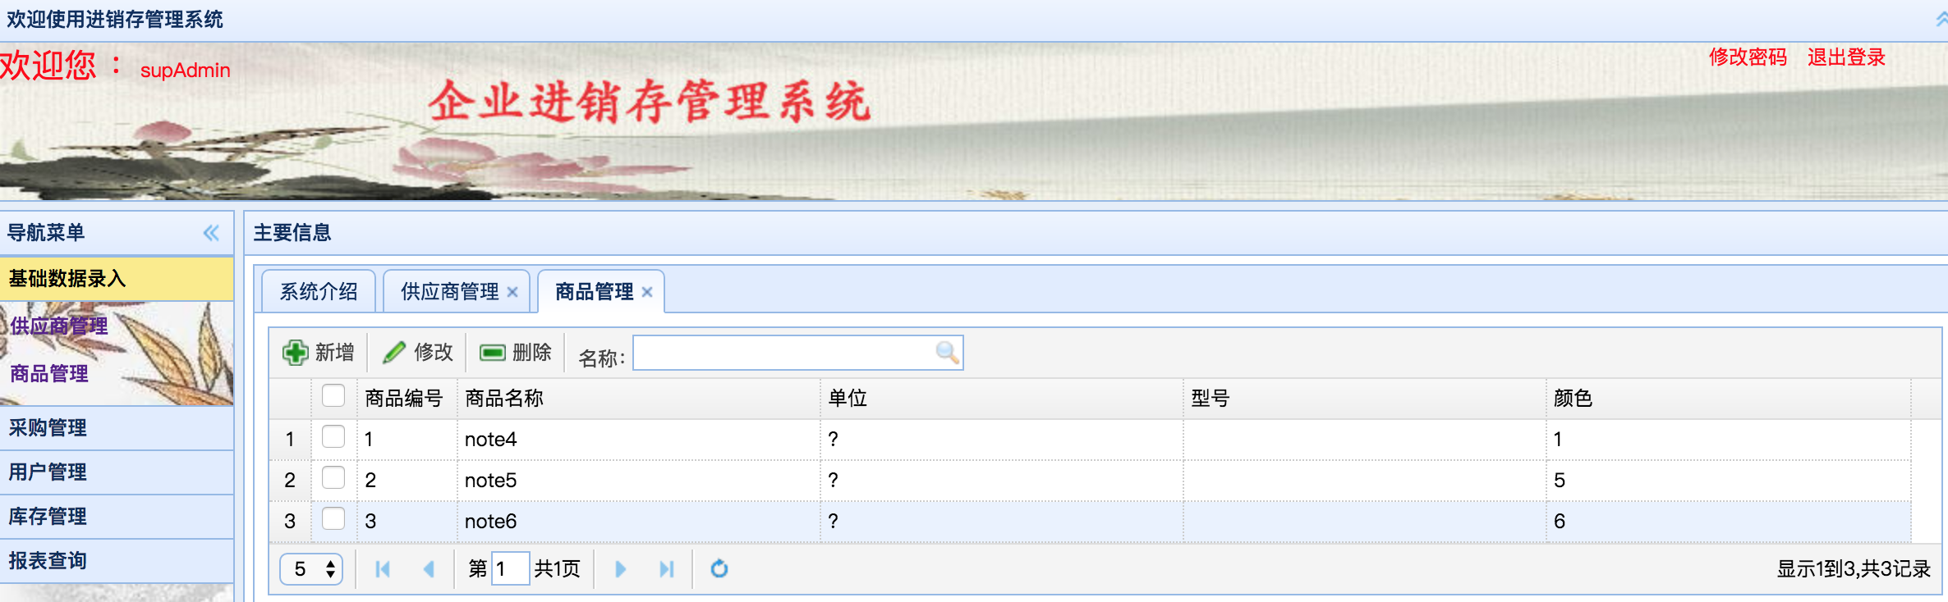

图5-5 商品管理界面图

## 5.5 采购管理模块

用户在系统主页上点击商品采购管理界面，进入商品采购列表查看界面选择对应的供应商，填写关于采购的其他信息，选择需要采购的商品信息，提交采购。实现代码参考5.6节具体实现。

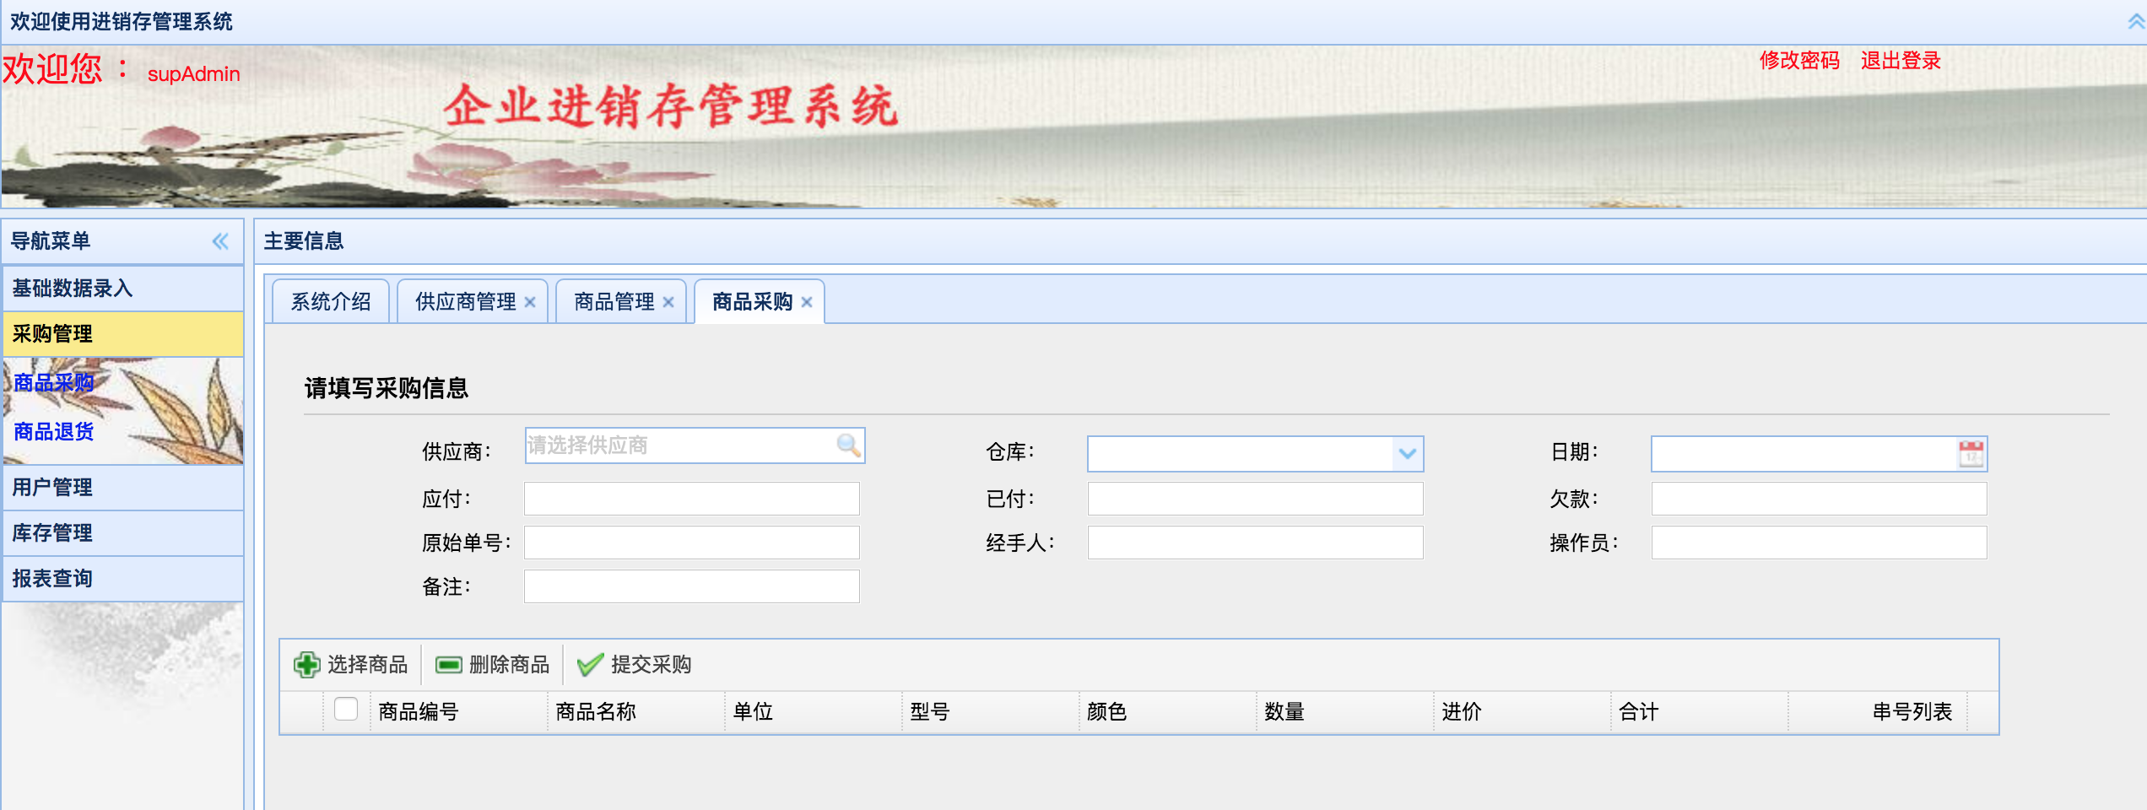

图5-6 商品采购界面图

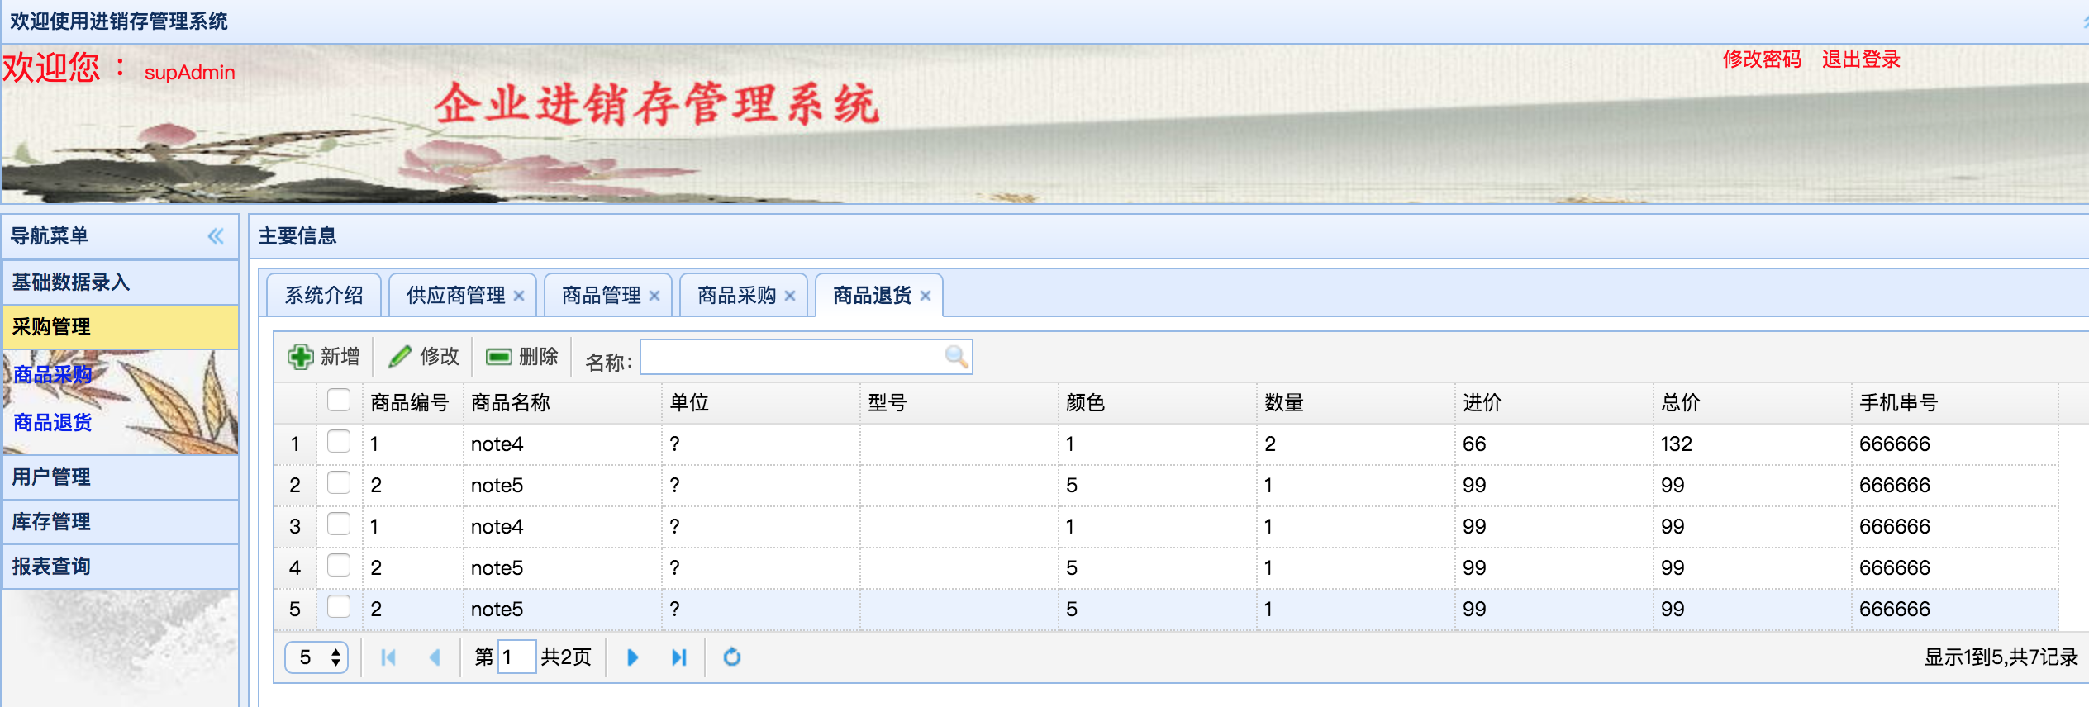

图5-7 商品退货界面图

## 5.6 报表查询模块

在基础数据模块选择报表查询管理，进入到报表查询的界面，选择你需要查看的报表数据起始时间以及最后时间，确定你需要查看的类型图，点击生成便可看到你需要的报表。

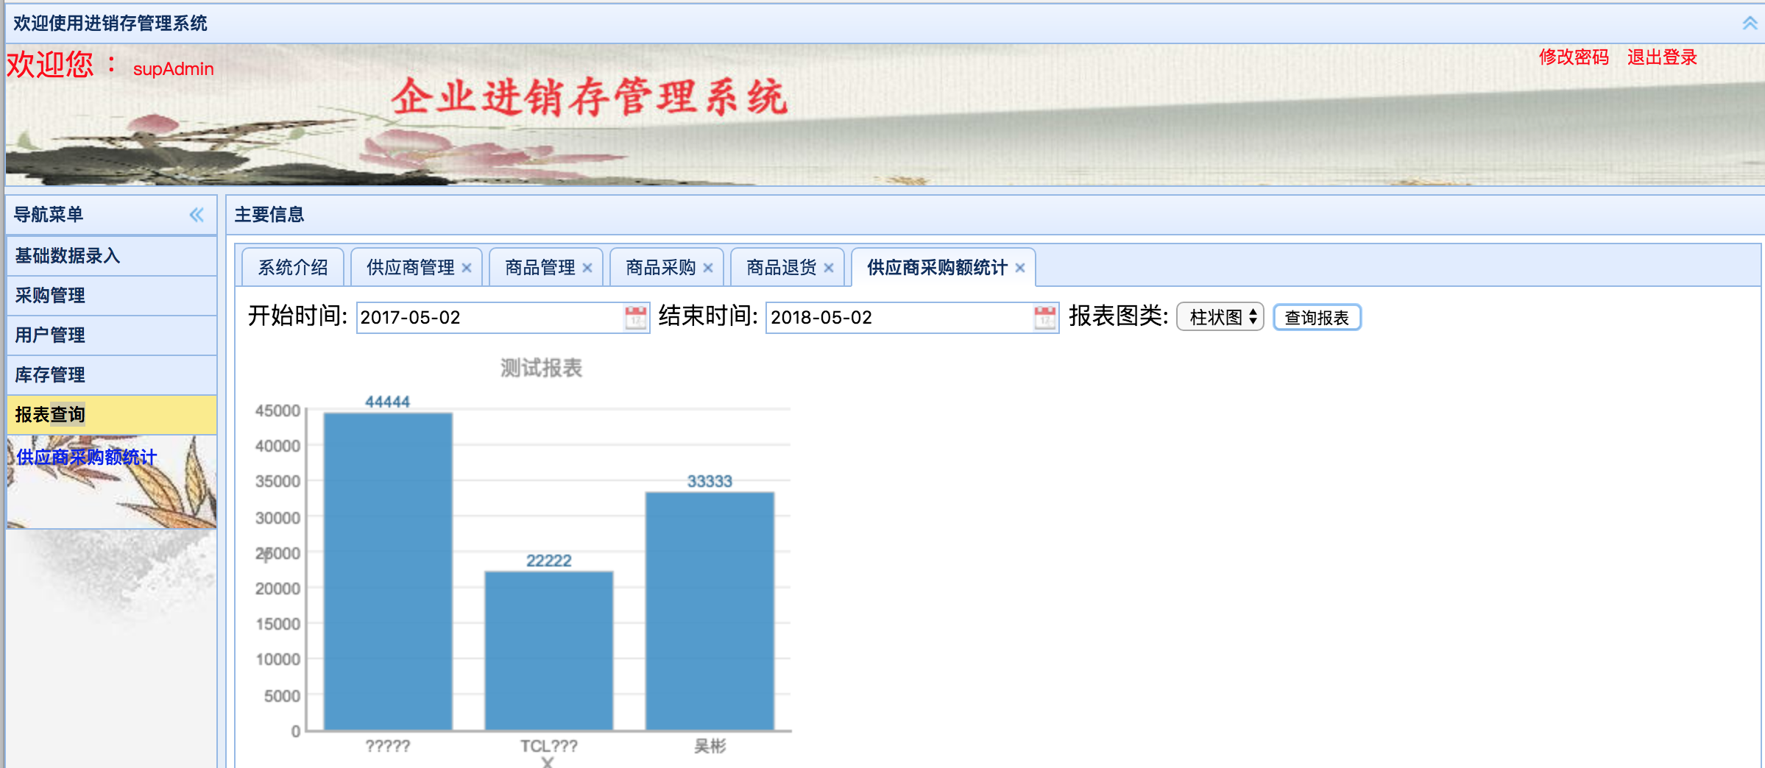

图5-8报表查询截面图

5.6.1 实现逻辑

主要从前台获取到需要生成报表的开始时间以及最后的时间再调用此方法，逻辑如图5-17所示

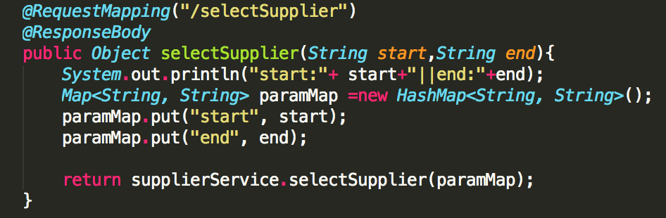

图5-9报表查询代码图

## 5.7 本章小结

在这一章里简单的介绍了在本系统中一些重要的实现技术，后台的逻辑实现使用了SSM框架（SPRING，SPRING-MVC，MYBATIS），前端主要使用的是EASYUI的技术框架。

# 6 总结与展望

## 6.1 总结

1、此次实现的基于JAVAWEB的进销存管理系统，从数据库到表现层均有一个相对比较全面的分析以及实现，虽然其中实现的逻辑，是最基本的一些业务操作，但是也让我收获颇丰，不仅对自己的代码技术有了一定的提升，还让自己项目管理的能力得到一大步的前进。

2、本系统的jar包统一由maven技术进行管控，这样不仅方便快捷，而且还能使得系统的移植维护能力有着巨大的提升。

3、 而在代码的版本管控上使用了git的管理模式，形成了分布式的管理，让开发变得更加的清晰，不会由于开发上的问题导致代码丢失。主要的管理界面是SOURCETREE。

## 6.2 展望

由于本系统的均由自己一人去设计以及实现，所以功能业务方面相对来说是比较简单的，只有最基本的实现功能，针对论文来说也有着一些小小的不足，但是我会在今后的工作中继续完善各个功能，将已经发现的问题，以及后续出现的问题都能有个完美的解决方案；就目前来说系统存在着以下一些瑕疵：

1、 由于在前端上面时间不是很充足，在界面上的UI设计还不是很美观，页面比较粗糙。

2、系统的抗压能力不强，以及有些功能的完善比较粗糙，不够精细。

3、主要的系统健壮性需要后续更加的优化。

参考文献

[1]匡泰, 基于WEB的进销存管理系统的设计与研究. 浙江工业大学学报, 2003(06): 21-25.

[2]李禹生,小型商品进销存管理信息系统的设计.武汉工业学院学报, 2001(03):66-70.

[3]何扬名, 商品进销存管理信息系统的设计. 科技广场, 2006(06): p. 97-98.

[4]张彦芳 and 王春艳, 进销存管理系统的设计与实现. 中国管理信息化, 2008(07): 14-16.

[5]唐权, SSM框架在JavaEE教学中的应用与实践. 福建电脑, 2017(12): 93-94.

[6]李洋, SSM框架在Web应用开发中的设计与实现. 计算机技术与发展, 2016(12): 190-194.

[7]肖祥林,基于SSM的毕业设计管理系统设计与实现.电子科技, 2016(10):115-117.

[8]代威 and 董运成, 基于jQuery EasyUI与Spring MVC框架的信息管理系统自动提示的设计与实现. 信息与电脑(理论版), 2016(13): 33-34.

[9]朱鹏 and 郭亚莎, 基于EasyUI框架的Datagrid数据呈现. 电子世界, 2017(05):165-166.

[10]杨旭光, 基于EasyUI datagrid实现数据库操作的方法. 计算机光盘软件与应用, 2012(22): p.27-29.

[11]尹友明, Java语言与Java技术概述. 中国新技术新产品, 2011(06): p. 99.

[12] Rene Neilson, Ruth Thomas, Calum Smeaton, Alan Slater, Gopal Chand. Education2000: Implications of W3 Technology [J], Computers and Education, 1998,1-3 (26):3-122

[13]向海华, 数据库技术发展综述. 现代情报, 2003(12):31-33.

[14]明智勇,数据库技术的现状与发展趋势探索.产业与科技论坛,2013(01):80-81.

[15]Jason Hunter. Java servlet programming [J], Computers & Mathematics^ withApplications, 2002, 39(4):330-344

[16]荣艳冬, 关于Mybatis持久层框架的应用研究. 信息安全与技术, 2015(12): 86-88.

[17]张向征, 设计模式在Web系统开发中的应用研究. 2006, 兰州大学.

[18]李云云, 浅析B/S和C/S体系结构. 科学之友, 2011(01): 6-8.

[19] Axsater S. Modelling emergency lateral transshipments in inventory systems[J].Management Science, 2003,15(2): 1369-1338

致 谢

完成这整个系统的开发使我收货颇丰，不仅对本系统使用的框架系统有了一定的了解，还使得自己的代码构建能力，以及代码的优化能力都有了一定的提升，而且虽然仅仅是一个简单的系统，但其中用到的技术使我更加懂得如何去开始一个程序的设计，构建，以及最终的完善，在分析问题上的能了有力跨越性的进步。

在这里需要先感谢我的导师——邓老师，最初确认选题后存在着各种大大小小的问题，邓老师都很有耐心的帮助我分析问题以及如何找到解决问题的方法，使我能在设计过程中少走很多的弯路，也让我的程序设计的进度加快了许多。

接着需要感谢的是那些有实力的同学们还有孜孜不倦的老师们，不论是本系统的开始设计还是完成过程中，遇到了各种各样的让我难以解决的问题，他们便会帮我分析，指导我去解决问题，有了他们的帮助，我的项目得以更加的完善。

还有非常的感谢能在百忙之中抽出时间来评阅论文并参于本次答辩的老师和同学们！